Этапы развития сюжетно-ролевой игры детей дошкольного возраста
В наиболее простые ролевые игры начинают играть практически все дети. А дальше всё зависит от родителей и других взрослых: если они много играют с малышом, его игры постепенно становятся всё более сложными и интересными.
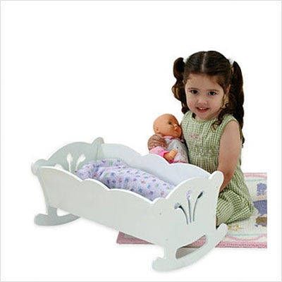
Если же взрослые (или старшие дети) мало играют с ребёнком, развитие его игровой деятельности обычно останавливается на одной из ранних стадий. А соответственно, тормозится и развитие его внутреннего мира.
Давайте рассмотрим основные этапы - или уровни - развития ролевой игры.
Первый этап: игры в отдельные действия взрослых
Сюда относятся игры типа "укачивание малыша", "накладывание еды в тарелку", "вождение машины" и им подобные.Ребёнокподражаетувиденномудействивзрослогононльным малышом или машиной, а с их игровыми заместителями.
Второй этап: простые ролевые игры
"Дочки-матери", "посещение врача", "приход гостей", "покупка продуктов в магазине" - разыгрывание этих и им подобных повседневных ситуаций относится к уровню простых ролевых игр.
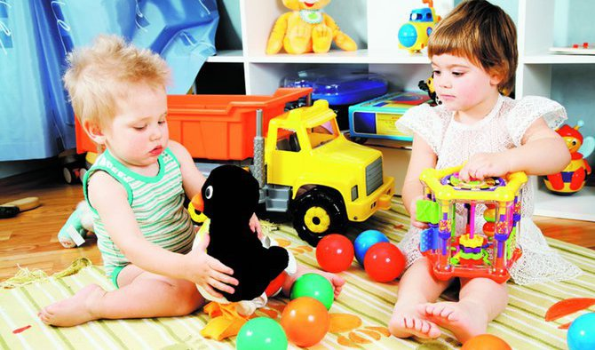
Здесь уже есть полноценная игровая ситуация и принятие на себя роли взрослых: в игре ребёнок становится то мамой, то папой, то врачом, то водителем автобуса... На этой стадии малыш полностью отождествляет себя в игре с ролью и стремится точно воспроизвести те действия, которые он видел в жизни или на экране. Этого же он требует и от партнёра по игре, в противном случае ребёнок начинает возмущаться: "ты неправильно играешь!".

Третий этап: сюжетно-ролевые игры
Сюжет игры - это связная последовательность игровых ситуаций. От игр предыдущего этапа сюжетно-ролевые игры отличаются тем, что одна игровая ситуация плавно перетекает в другую, связанную с ней по смыслу. Например, игра в "поездку на дачу" может протекать так: сначала все вместе "едут на дачу" на "машине" или на "электричке", затем "папа" копает или поливает грядки, "мама" готовит "еду", а "дети" ловят "кузнечиков", потом все вместе "идут в лес" за ягодами или за грибами и так далее.
Сюжетно-ролевые игры помогают ребёнку успешно "переваривать" любые события, которые сильно потрясли или задели его, - радостные или страшные, печальные или обидные. В игре малыш может много раз переживать новогодний праздник или посещение цирка - до тех пор пока эмоционально не "насытится" этим опытом. Точно так же он может многократно проживать те чувства, которые вызывает у него любимый мультик или книжка.
Четвёртый этап: творческие сюжетные игры
От игр предыдущего этапа творческие сюжетные игры отличаются тем, что ребёнок начинает сам придумывать сюжеты игр и видоизменять их по ходу действий, а не воспроизводит заранее известный сюжет, взятый из жизни, книжки или фильма. Благодаря этому мир человеческой жизни предстаёт перед ним как огромное пространство возможностей.

Сюжеты этих игр могут быть навеяны прочитанными книгами, какими-то яркими событиями или повседневными впечатлениями, но ребёнок свободно обращается с ними, примеривает сюжет на себя, меняет ход и исход событий, моделирует разные варианты возможного хода событий, в том числе - и заведомо невозможные в реальной жизни и даже абсурдные. Сюжет в этих играх может развиваться по-разному, и если дети играют вдвоём или втроём, важной частью игры становится "договаривание" о том, как будут развиваться события.

Творческие сюжетные игры развивают у ребёнка воображение и способность проигрывать в уме разные варианты развития событий, способность понимать других людей и мотивы их поведения, умение гибко менять своё поведение при изменении ситуации.

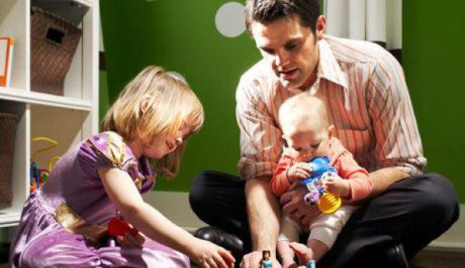
Далеко не все дети достигают этого уровня развития игровой деятельности. Те, кто его достиг - будь то до школы или уже в школьные годы, - имеют больше шансов стать самостоятельными развивающимися личностями, умеющими решать жизненные проблемы, а не плыть по течению.
Развитие сюжетно-ролевых игр не останавливается с концом дошкольного возраста. Расцвет творческих сюжетных игр обычно приходится на 7-10 лет, когда дети, если им есть с кем играть и у них есть на это время, могут придумывать и разыгрывать целые приключенческие повести. Если ребёнку играть не с кем, то игра может переходить во внутренний план, т.е. превращаться в мечты и свободное фантазирование. В последующие годы творческие сюжетные игры могут перерастать в придумывание всевозможных историй, увлечение театром, изобразительным искусством и другими творческими видами деятельности, а также в содержательное и эмоционально-личностное общение со взрослыми и сверстниками.

